ĐẠI HỌC ĐÀ NẴNG
ĐẠI HỌC BÁCH KHOA
KHOA CÔNG NGHỆ THÔNG TIN


PBL2: DỰ ÁN CƠ SỞ LẬP TRÌNH
Đề tài 23: Hệ thống quản lý thư viện

SINH VIÊN THỰC HIỆN:
Nguyễn Trọng Hiếu LỚP: 23T_ĐT3 NHÓM: 13
Huỳnh Phước Lộc LỚP: 23T_ĐT4 NHÓM: 13
GIẢNG VIÊN HƯỚNG DẪN: Đỗ Thị Tuyết Hoa

Đà Nẵng 22-12-2024

LỜI MỞ ĐẦU
Dưới sự phát triển không ngừng của ngành công nghệ thông tin, mọi hoạt động trong đời sống và công việc ngày càng phụ thuộc vào các phần mềm tin học để tối ưu hóa quy trình và nâng cao hiệu suất làm việc. Đặc biệt, trong bối cảnh lượng dữ liệu ngày càng tăng nhanh về quy mô và độ phức tạp, việc quản lý và tổ chức các dữ liệu trở thành một thách thức lớn đối với nhiều lĩnh vực, trong đó có lĩnh vực thư viện. Để giải quyết vấn đề này, việc ứng dụng công nghệ thông tin và tự động hóa trong quản lý thư viện là một giải pháp quan trọng giúp nâng cao chất lượng phục vụ và tối ưu hóa quy trình vận hành.
Từ nhu cầu thực tiễn này, nhóm chúng em đã triển khai đồ án học tập 2 “Cơ sở lập trình”, cụ thể là “Hệ thống quản lý thư viện”. Dự án hướng đến việc xây dựng một phần mềm quản lý thư viện có khả năng lưu trữ, tra cứu, và xử lý dữ liệu nhanh chóng, chính xác. Mặc dù “Quản lý thư viện” là một chủ đề không mới và đã có nhiều hệ thống tương tự, nhóm chúng em vẫn đặt mục tiêu tạo ra một phần mềm chất lượng cao, đáp ứng tốt các yêu cầu của người dùng và cải tiến so với các giải pháp hiện có.
Thông qua dự án này, nhóm chúng em mong muốn không chỉ phát triển kiến thức về lập trình mà còn tích lũy kinh nghiệm trong việc thiết kế và vận hành hệ thống quản lý. Với ngôn ngữ lập trình C++ và cơ sở dữ liệu được tạo dựng từ Sqlite3, phần mềm quản lý thư viện được kỳ vọng sẽ mang lại hiệu suất cao và đảm bảo tính chính xác, góp phần vào việc hiện đại hóa công tác quản lý thư viện và các ứng dụng tích hợp.

Mục lục:
LỜI MỞ ĐẦU 2
Danh mục hình vẽ 4
1. GIỚI THIỆU ĐỀ TÀI 5
1.1. Giới thiệu vấn đề 5
1.2. Mục tiêu đề tài 5
1.3. Ý nghĩa khoa học và thực tiễn của đề tài 5
2. PHÂN TÍCH CHỨC NĂNG HỆ THỐNG 6
2.1. Chức năng của Admin (Người quản lí hệ thống) 6
2.2. Chức năng của Librarian (Thủ thư) 6
2.3. Chức năng của Assistant (Cộng tác viên) 6
3. THIẾT KẾ CẤU TRÚC DỮ LIỆU 7
3.1. Phát biểu bài toán 7
4. PHÂN TÍCH HƯỚNG ĐỐI TƯỢNG VÀ TRIỂN KHAI HỆ THỐNG 9
4.1. Cấu trúc hệ thống hướng đối tượng 9
4.2. Kết quả 13
4.2.1. Giao diện chính của chương trình 13
4.2.2. Kết quả thực thi của chương trình 15
4.3. Nhận xét 25
5. KẾT LUẬN VÀ HƯỚNG PHÁT TRIỂN 26
5.1. Kết luận 26
5.2. Hướng phát triển 26
TÀI LIỆU THAM KHẢO 28

Danh mục hình vẽ
Hình 1: Sơ đồ cấu trúc cơ sở dữ liệu
Hình 2: Sơ đồ cấu trúc hướng đối tượng
Hình 3: Giao diện đăng nhập
Hình 4: Menu của Admin
Hình 5: Giao diện sau khi đăng nhập thành công
Hình 6: Menu của Librarian
Hình 7: Menu của Assistant
Hình 8: Chức năng List accounts của Admin
Hình 9: Chức năng Search Account của Admin (1)
Hình 10: Chức năng Search Account của Admin (2)
Hình 11: Chức năng Add Account của Admin
Hình 12: Chức năng Edit Account của Admin
Hình 13: Chức năng Search for a book của Librarian (1)
Hình 14: Chức năng Search for a book của Librarian (2)
Hình 15: Chức năng Search for a book của Librarian (3)
Hình 16: Chức năng List borrowers của Librarian (1)
Hình 17: Chức năng List borrowers của Librarian (2)
Hình 18: Chức năng Return book của Librarian
Hình 19: Chức năng Expand borrowing period của Librarian
Hình 20: Chức năng Add patron của Librarian
Hình 21: Chức năng Edit patron của Librarian (1)
Hình 22: Chức năng Edit patron của Librarian (2)
Hình 23: Chức năng Bulk add books của Assistant (1)
Hình 24: Chức năng Bulk add books của Assistant (2)
Hình 25: Chức năng List books của Assistant
Hình 26: Chức năng Delete a book của Assistant
Hình 27: Chức năng Show statistics của Assistant

GIỚI THIỆU ĐỀ TÀI

Giới thiệu vấn đề
Trong thời đại Công nghệ thông tin phát triển mạnh mẽ, việc ứng dụng công nghệ vào quản lý thư viện không chỉ là một ý tưởng tiềm năng mà còn mang tính thực tiễn cao, giúp tối ưu hóa quy trình quản lý, tra cứu, và xử lý dữ liệu. Điều này không chỉ tiết kiệm thời gian và công sức mà còn đảm bảo tính chính xác và thuận tiện trong công việc. Trong bối cảnh xã hội công nghệ 4.0, các dự án quản lý thông tin trong tổ chức trở thành yếu tố then chốt để nâng cao hiệu quả hoạt động.
Hệ thống quản lý thư viện truyền thống dựa trên giấy tờ thường gặp nhiều bất cập như mất thời gian, khó khăn trong việc lưu trữ và truy xuất thông tin, dễ thất lạc tài liệu, và thiếu khả năng thống kê, báo cáo. Vì vậy, nhu cầu xây dựng một hệ thống quản lý thư viện hiện đại, hiệu quả và chính xác là rất cần thiết. Từ những yêu cầu này, chúng em đã xây dựng một hệ thống “Quản lý thư viện”, nhằm đáp ứng các nhu cầu về quản lý sách, độc giả, và các hoạt động thư viện một cách chính xác, nhanh chóng, và hiệu quả.

Mục tiêu đề tài
- Xây dựng và triển khai một hệ thống quản lý thư viện hoàn chỉnh với nhiều chức năng tối ưu để có thể áp dụng thực tế.
- Sử dụng phương pháp lập trình hướng đối tượng (OOP) trên nền tảng ngôn ngữ lập trình C++ cùng hệ thống cơ sở dữ liệu được tạo lập từ SQLITE3, kết hợp các cấu trúc dữ liệu và thuật toán , nhằm phát triển một chương trình với đầy đủ các chức năng cơ bản và mở rộng.

Ý nghĩa khoa học và thực tiễn của đề tài
- Ý nghĩa khoa học: Nghiên cứu đề tài giúp nhóm nâng cao khả năng phân tích và xử lý các vấn đề cơ bản, từ việc thu thập thông tin đến việc xây dựng hệ thống đáp ứng các yêu cầu của người sử dụng. Qua đó, nhóm có thể học hỏi kinh nghiệm trong thiết kế và quản lý hệ thống phần mềm, đồng thời phát triển các kỹ năng lập trình và quản lý dữ liệu.
- Ý nghĩa thực tiễn: Việc phát triển hệ thống “Quản lý thư viện” không chỉ giúp hiện đại hóa công tác quản lý sách và tài liệu trong thời điểm hiện tại, mà còn mở ra tiềm năng ứng dụng rộng rãi trong tương lai. Khi số lượng tài liệu và đầu sách tại các thư viện ngày càng tăng, hệ thống quản lý tự động sẽ trở nên thiết yếu hơn. Đề tài này không chỉ góp phần giảm bớt gánh nặng quản lý mà còn hỗ trợ xây dựng một thư viện thông minh, tiện ích, đáp ứng nhu cầu phát triển bền vững của ngành thư viện.

PHÂN TÍCH CHỨC NĂNG HỆ THỐNG

Chức năng của Admin (Người quản lí hệ thống)
1. List accounts (Liệt kê danh sách các người dùng): Xem danh sách các người dùng có tài khoản trên hệ thống thư viện.
2. Search account (Tìm kiếm một người dùng nào đó): Xem thông tin của người dùng nào đó.
3. Add account (Thêm tài khoản): Cấp tài khoản cho người dùng bất kì.
4. Edit account (Chỉnh sửa tài khoản): Xem thông tin tài khoản, chỉnh sửa họ, tên tài khoản, giúp người dùng đổi mật khẩu khi được yêu cầu, chỉnh sửa vai trò và xóa tài khoản của người dùng khỏi hệ thống.
5. Show statistics (Thống kê): Thống kê số lượng người dùng là Admin/ Librarian hoặc Assistant.

Chức năng của Librarian (Thủ thư)
1. Search for a book (Xem thông tin của sách): Xem tên tác giả, thể loại, nhà xuất bản, giá tiền và số bản copy của cuốn sách bất kì có trong hệ thống.
2. Lend book (Cho mượn sách): Cho các người dùng mượn sách.
3. List borrowers (Xem các danh sách người mượn): Thông tin người mượn, số tiền hiện có và số tiền phạt, thông tin một hoặc nhiều cuốn sách đang mượn, thời gian mượn/ trả sách và thông tin người cho mượn sách.
4. Return book (Trả sách): Hỗ trợ người dùng trả sách mà người đó đã mượn.
5. Expand borrowing period (Gia hạn thời gian mượn): Hỗ trợ người dùng gia hạn thời gian mượn sách từ thư viện.
6. Add patron (Thêm người dùng): Cấp một tài khoản cho người dùng vào hệ thống thư viện.
7. Edit patron (Chỉnh sửa người dùng): Chỉnh sửa các thông tin của người dùng.

Chức năng của Assistant (Cộng tác viên)
1. Bulk add books (Thêm nhiều cuốn sách): Thêm nhiều sách vào Database thư viện từ một file đầu vào.
2. List books (Thống kê sách): Liệt kê các cuốn sách hiện có trong thư viện.
3. Delete a book (Xóa sách): Xóa một hoặc nhiều cuốn sách khỏi Database.
4. Show statistics (Thống kê): Xem số lượng người dùng hiện tại và vai trò của từng người đó, số sách hiện có trong thư viện.

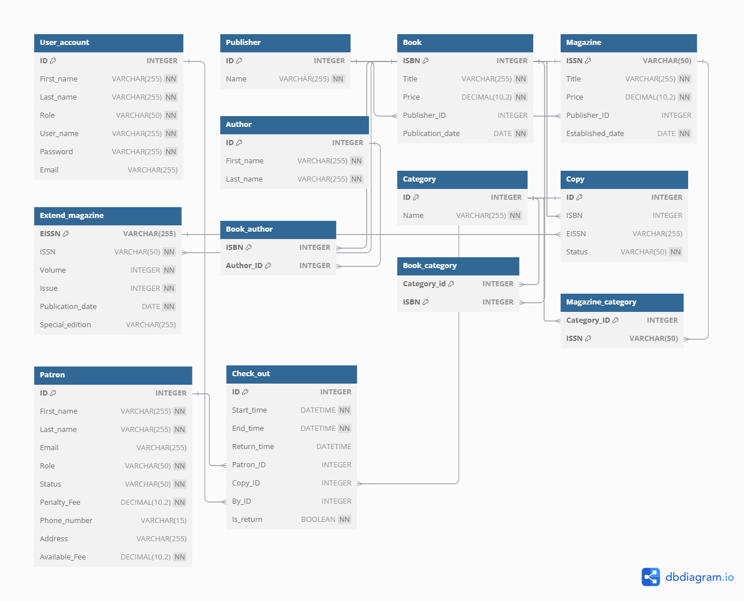
THIẾT KẾ CẤU TRÚC DỮ LIỆU
Hình 1: Sơ đồ cấu trúc cơ sở dữ liệu

Phát biểu bài toán
1. Đầu vào (Input):
Các loại dữ liệu được nhập vào hệ thống từ người dùng hoặc từ các nguồn khác để lưu trữ vào cơ sở dữ liệu:
a. Dữ liệu tài khoản người dùng (User_account):
- Họ và tên (First_name, Last_name).
- Vai trò (Role): Ví dụ, thủ thư, nhân viên, độc giả, v.v.
- Tên đăng nhập (User_name) và mật khẩu (Password).
- Email liên hệ (Email).
b. Dữ liệu về sách (Book):
- Mã ISBN (ISBN): Định danh duy nhất của sách.
- Tên sách (Title).
- Giá sách (Price).
- ID nhà xuất bản (Publisher_ID).
- Ngày xuất bản (Publication_date).
c. Dữ liệu về tác giả (Author):
- Họ và tên tác giả (First_name, Last_name).
d. Dữ liệu về thể loại (Category):
- Tên thể loại (Name).
e. Dữ liệu về tạp chí (Magazine):
- Mã ISSN (ISSN).
- Tên tạp chí (Title).
- Giá tạp chí (Price).
- ID nhà xuất bản (Publisher_ID).
- Ngày thành lập (Established_date).
- Các thông tin mở rộng như số volume, số issue, ngày xuất bản, số đặc biệt (Extend_magazine).
f. Dữ liệu về bản sao (Copy):
- Mã bản sao (ID).
- Mã ISBN hoặc EISSIN liên quan (ISBN, EISSIN).
- Trạng thái (Status): Sẵn sàng, đang mượn, hỏng, v.v.
g. Dữ liệu về mượn trả (Check_out):
- ID bản ghi mượn trả (ID).
- Thời gian mượn (Start_time, End_time).
- Thời gian trả sách (Return_time).
- ID người mượn (Patron_ID).
- ID bản sao được mượn (Copy_ID).
- Tình trạng trả sách (Is_return).
h. Dữ liệu về độc giả (Patron):
- Họ và tên (First_name, Last_name).
- Email liên hệ (Email).
- Vai trò (Role): Sinh viên, giảng viên, hoặc nhân viên.
- Tình trạng tài khoản (Status): Đang hoạt động hoặc bị chặn.
- Số tiền phạt (Penalty_fee) và phí còn có thể sử dụng (Available_fee).
- Số điện thoại (Phone_number) và địa chỉ (Address).

2. Đầu ra (Output):
Các dữ liệu và kết quả được truy xuất từ cơ sở dữ liệu dựa trên các truy vấn, báo cáo hoặc thao tác của người dùng:
a. Quản lý sách:
- Danh sách tất cả sách theo tên, thể loại, hoặc tác giả.
- Thông tin chi tiết về một cuốn sách (ISBN, tác giả, thể loại, giá, nhà xuất bản).
- Số lượng bản sao còn sẵn sàng cho mượn.
b. Quản lý tạp chí:
- Danh sách tạp chí theo ISSN, tên, hoặc ngày xuất bản.
- Chi tiết thông tin về các số volume/issue của một tạp chí cụ thể.
c. Quản lý mượn trả:
- Danh sách các bản ghi mượn đang diễn ra, gồm tên độc giả, tên sách/tạp chí, thời gian mượn và hạn trả.
- Báo cáo sách hoặc tạp chí quá hạn trả.
- Tình trạng trả sách (đã trả hay chưa trả).
d. Quản lý độc giả:
- Thông tin chi tiết của một độc giả (Họ tên, vai trò, email, phí phạt, trạng thái tài khoản).
- Lịch sử mượn trả của độc giả.
e. Quản lý tài khoản người dùng:
- Danh sách các tài khoản người dùng (thủ thư, nhân viên).
- Truy xuất thông tin tài khoản dựa trên tên đăng nhập.

PHÂN TÍCH HƯỚNG ĐỐI TƯỢNG VÀ TRIỂN KHAI HỆ THỐNG

Cấu trúc hệ thống hướng đối tượng
Hệ thống quản lý thư viện được xây dựng dựa trên mô hình lập trình hướng đối tượng (Object-Oriented Programming - OOP). Điều này giúp hệ thống trở nên linh hoạt, dễ mở rộng, bảo trì và quản lý. Các thành phần trong hệ thống được tổ chức thành các lớp (class) với mối quan hệ rõ ràng, đảm bảo tính chặt chẽ trong thiết kế và vận hành.
Phân tích cấu trúc hệ thống hướng đối tượng
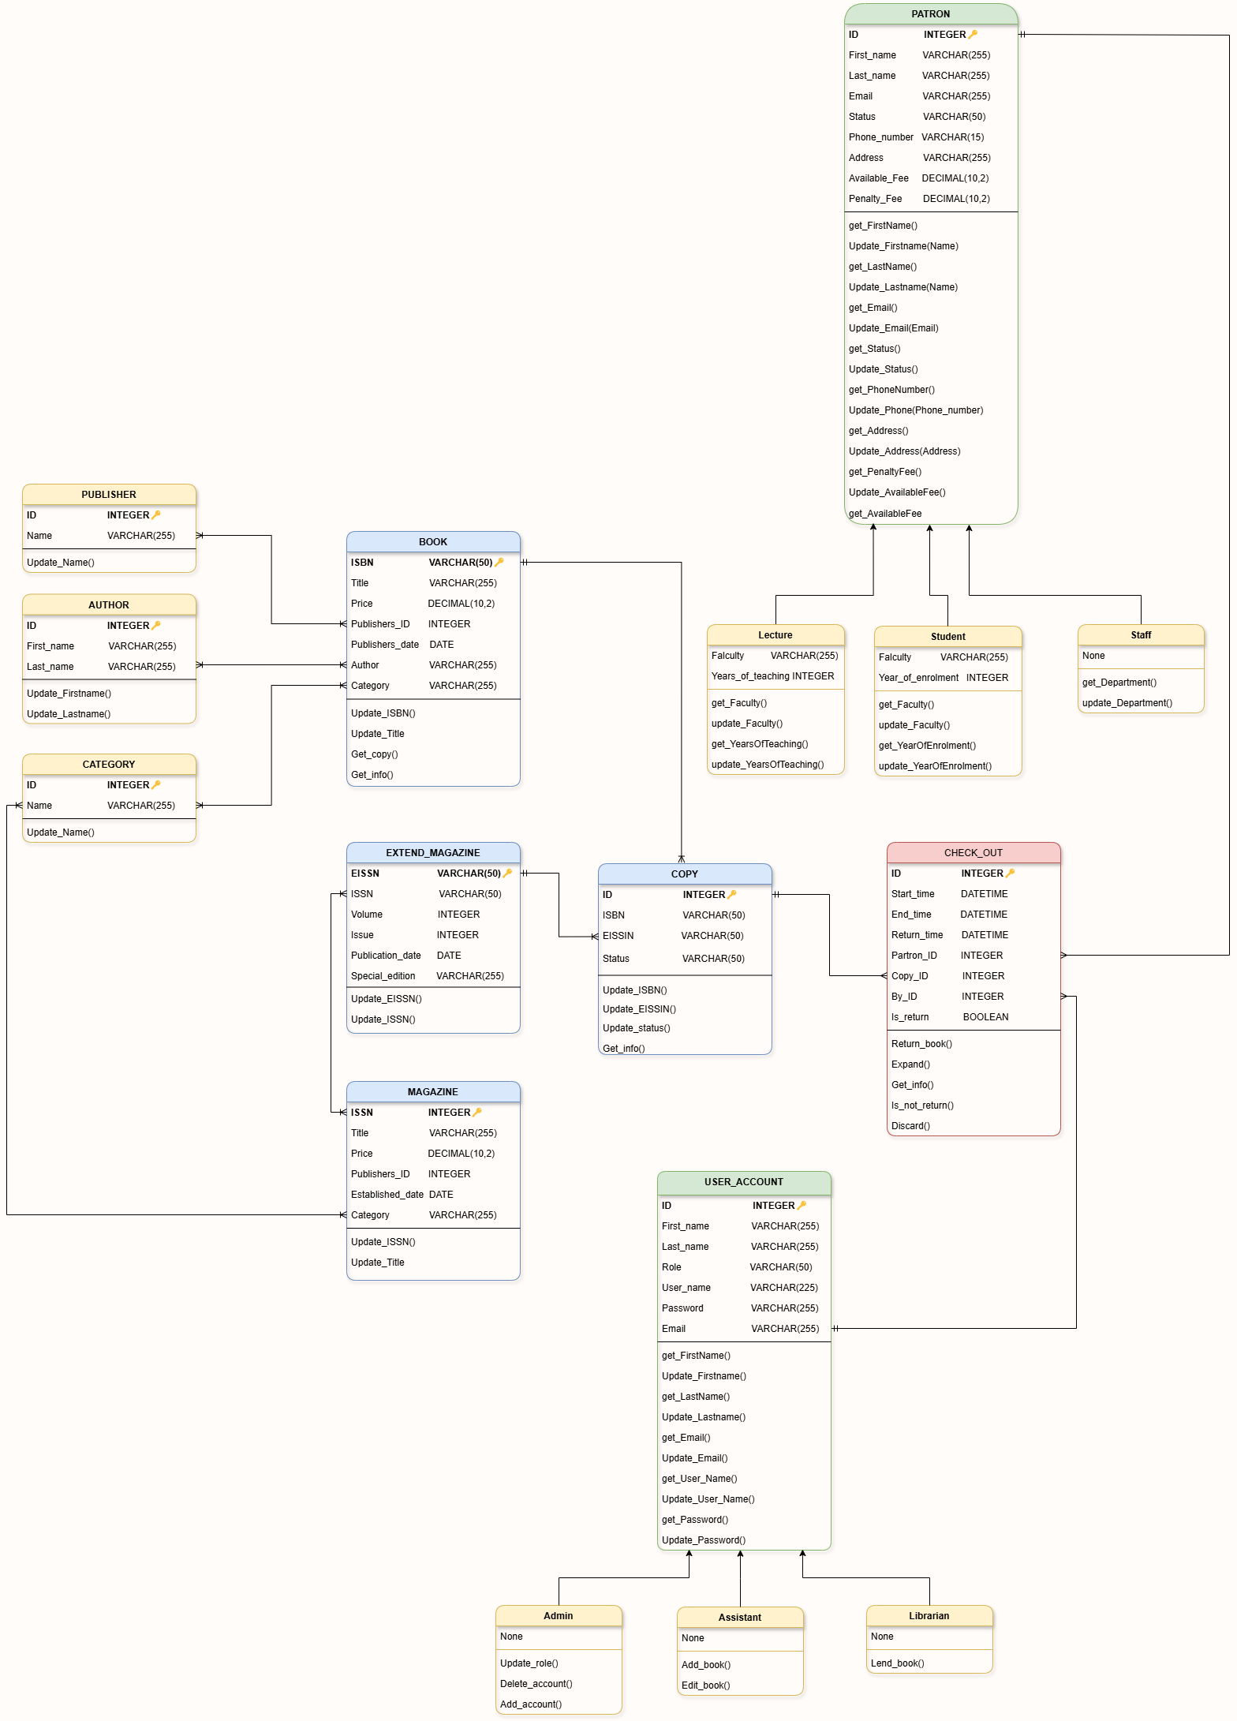

Hình 2: Sơ đồ cấu trúc lớp đối tượng

1. Các thành phần chính trong hệ thống
Hệ thống quản lý thư viện được chia thành nhiều lớp đại diện cho các thực thể trong thư viện, bao gồm:
- BOOK (Sách): Lưu trữ thông tin chi tiết về sách như ISBN, tiêu đề, giá, nhà xuất bản, tác giả, danh mục, v.v.
- MAGAZINE (Tạp chí): Là lớp con mở rộng từ BOOK, thêm các thuộc tính như số phát hành, ngày xuất bản, v.v.
- PATRON (Độc giả): Quản lý thông tin về người dùng thư viện, bao gồm sinh viên, giảng viên và nhân viên. Đây là một lớp cơ sở cho các lớp con như Student, Lecture, và Staff.
- USER_ACCOUNT (Tài khoản người dùng): Đại diện cho các tài khoản đăng nhập vào hệ thống với các vai trò khác nhau như Admin, Assistant, và Librarian.
- CHECK_OUT (Quản lý mượn trả): Quản lý thông tin về thời gian mượn, trả sách, tình trạng hoàn trả và các thông tin liên quan.
- PUBLISHER (Nhà xuất bản): Lưu trữ thông tin về nhà xuất bản.
- AUTHOR (Tác giả): Quản lý thông tin về tác giả của sách.
- CATEGORY (Danh mục): Phân loại sách theo danh mục cụ thể.
2. Quan hệ giữa các lớp
- Quan hệ kế thừa:
  - MAGAZINE kế thừa từ BOOK, tận dụng các thuộc tính cơ bản của sách và mở rộng thêm các thuộc tính riêng cho tạp chí.
  - Student, Lecture, và Staff kế thừa từ lớp cơ sở PATRON. Điều này giúp mô tả các loại độc giả khác nhau với các thuộc tính đặc thù.
  - Admin, Assistant, và Librarian kế thừa từ USER_ACCOUNT để mở rộng quyền và chức năng tương ứng.
- Quan hệ kết hợp (association):
  - Lớp BOOK có liên kết với AUTHOR, PUBLISHER, và CATEGORY để xác định thông tin liên quan.
  - Lớp CHECK_OUT liên kết với COPY và PATRON để quản lý thông tin về mượn trả sách.
3. Các phương thức quan trọng
- BOOK:
  - Update_Title(): Cập nhật tiêu đề sách.
  - Get_info(): Lấy thông tin chi tiết về sách.
- PATRON:
  - Update_Firstname(), Update_Lastname(): Cập nhật thông tin độc giả.
  - Update_PenaltyFee(): Cập nhật phí phạt nếu có.
- CHECK_OUT:
  - Return_Book(): Xử lý hoàn trả sách.
  - Expand(): Gia hạn thời gian mượn sách.
4. Ưu điểm của cấu trúc OOP
- Tái sử dụng mã nguồn: Sử dụng quan hệ kế thừa và đa hình giúp tái sử dụng các lớp cơ sở.
- Dễ mở rộng: Khi cần thêm chức năng mới, chỉ cần mở rộng lớp hiện có hoặc thêm lớp mới mà không ảnh hưởng đến hệ thống cũ.
- Tổ chức rõ ràng: Mối quan hệ giữa các lớp được thiết kế chặt chẽ, dễ hiểu và dễ bảo trì.
5. Hạn chế và hướng cải thiện
- Hạn chế:
  - Hệ thống có thể gặp vấn đề khi số lượng dữ liệu lớn, cần tối ưu hóa việc lưu trữ và truy xuất.
  - Một số lớp như MAGAZINE và BOOK có thể được thiết kế lại để tận dụng quan hệ tổng quát hóa tốt hơn.
- Hướng cải thiện:
  - Tối ưu hóa việc tìm kiếm dữ liệu bằng cách tích hợp các cấu trúc dữ liệu nâng cao như cây nhị phân tìm kiếm hoặc bảng băm.
  - Sử dụng giao diện đồ họa để tăng tính thân thiện với người dùng.
Kết luận
Cấu trúc hệ thống hướng đối tượng giúp hệ thống quản lý thư viện hoạt động hiệu quả và đáp ứng được các yêu cầu quản lý thông tin. Tuy nhiên, việc tiếp tục cải thiện thiết kế và tối ưu hóa hệ thống là điều cần thiết để đạt được hiệu suất và độ ổn định cao hơn.

Kết quả

Giao diện chính của chương trình
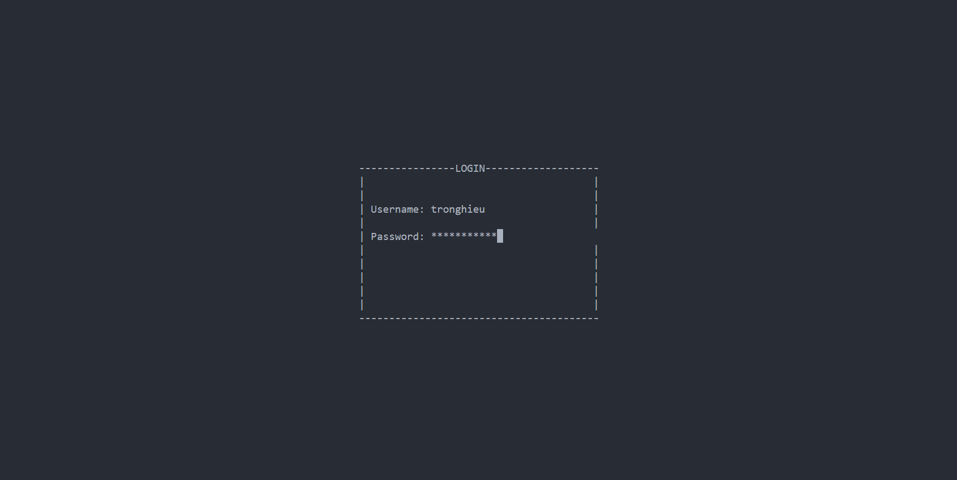
Hình 3: Giao diện đăng nhập

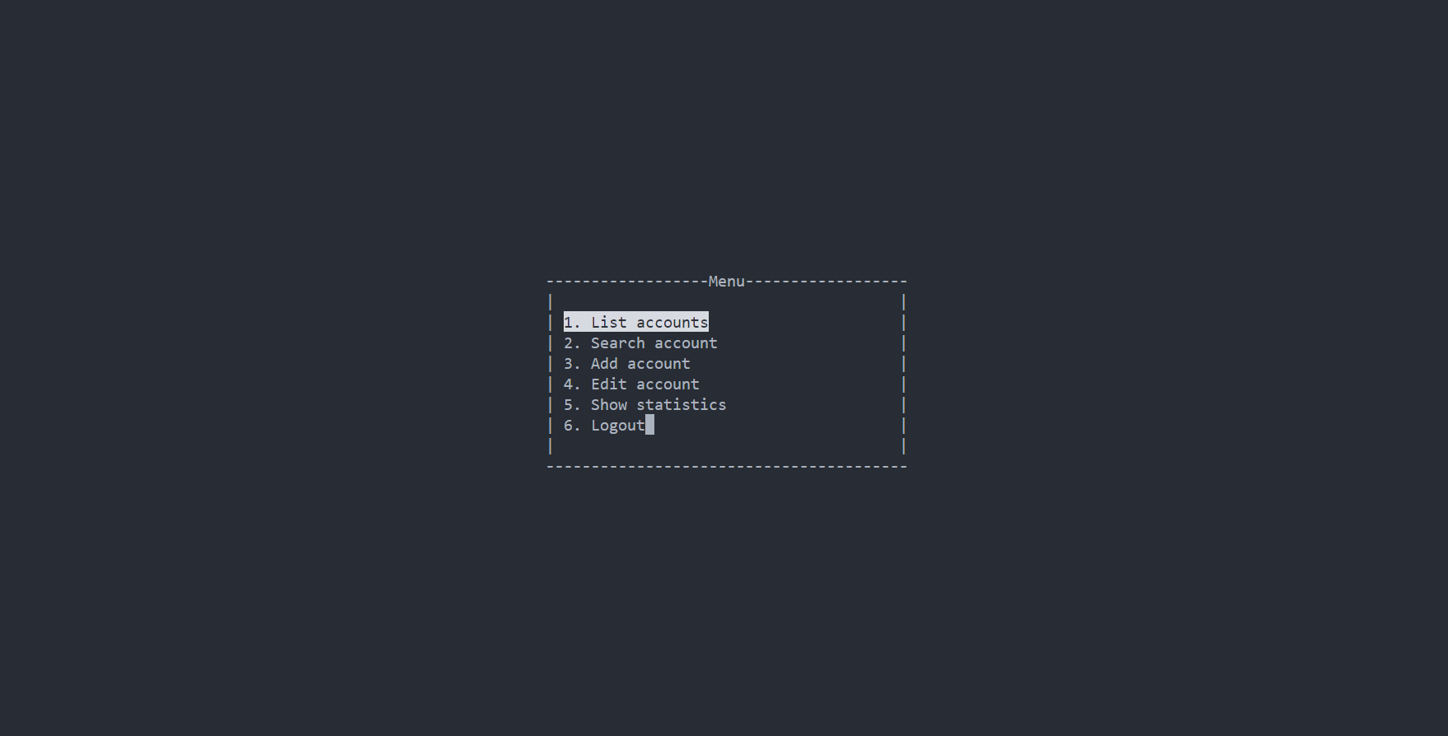
Hình 4: Menu của Admin

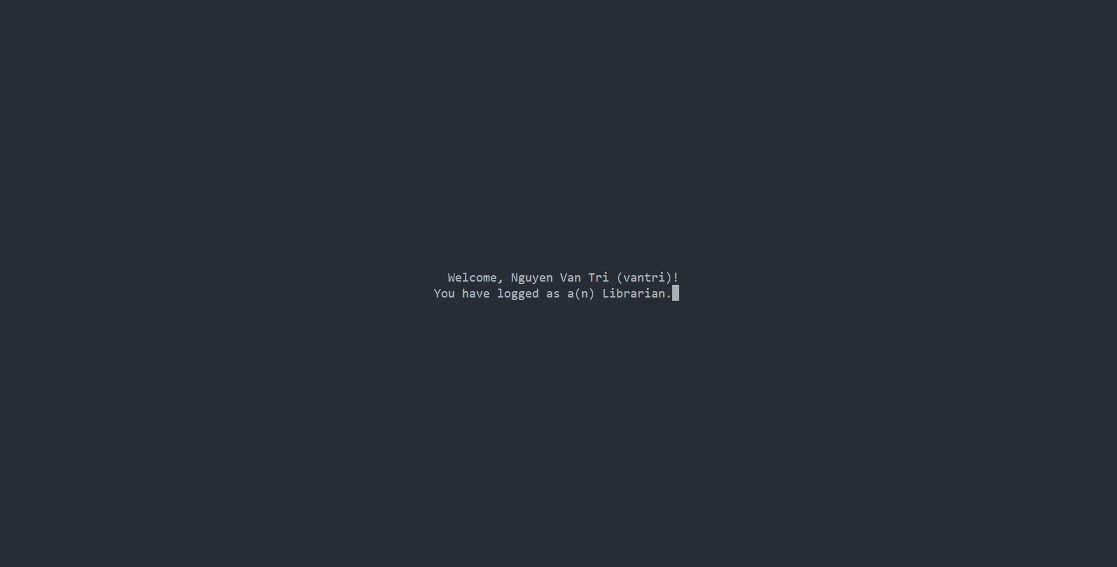
Hình 5: Giao diện sau khi đăng nhập thành công

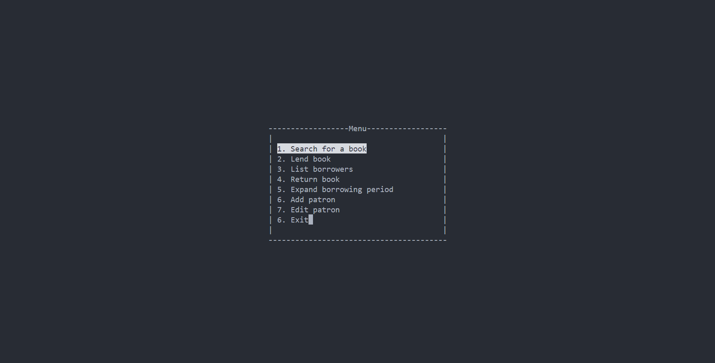
Hình 6: Menu của Librarian

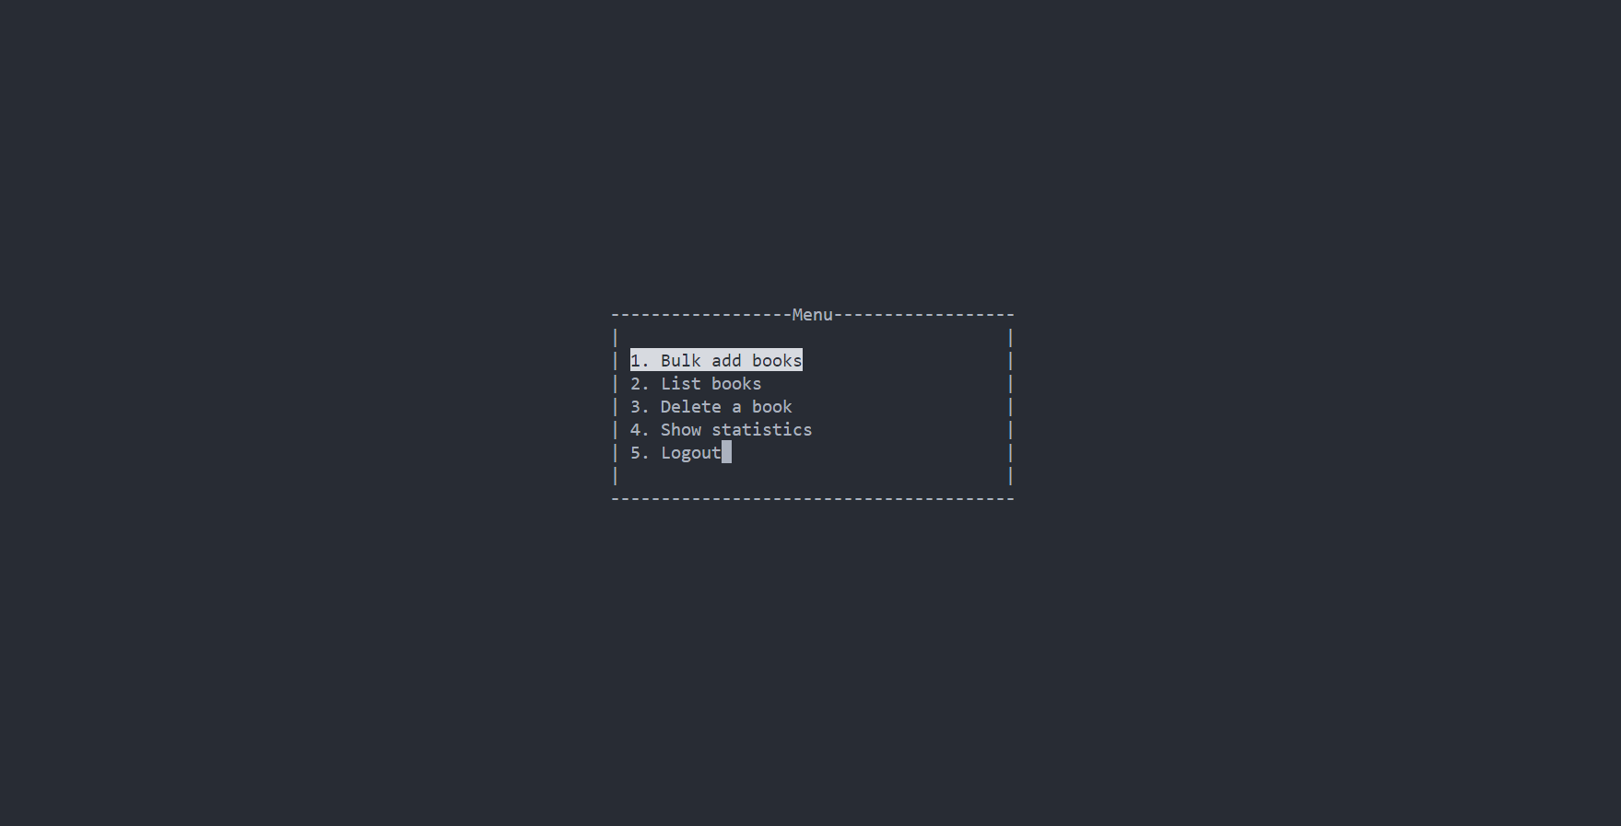
Hình 7: Menu của Assistant

Kết quả thực thi của chương trình
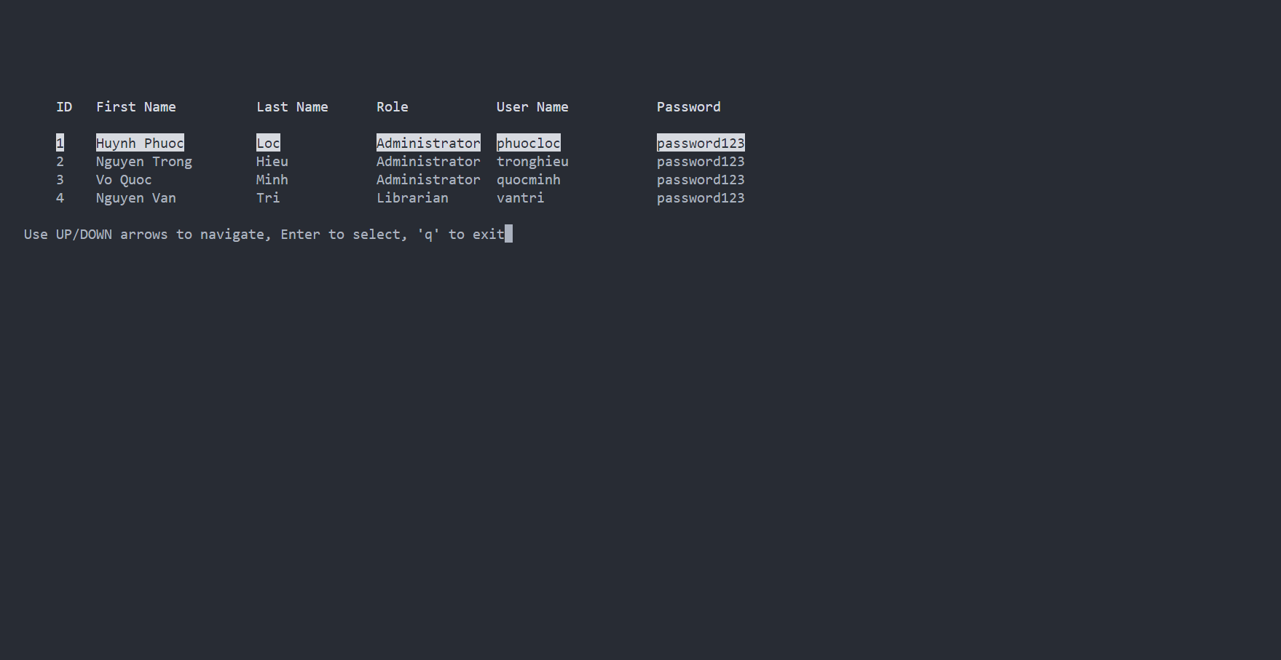
Hình 8: Chức năng List accounts của Admin


Hình 9: Chức năng Search Account của Admin (1)
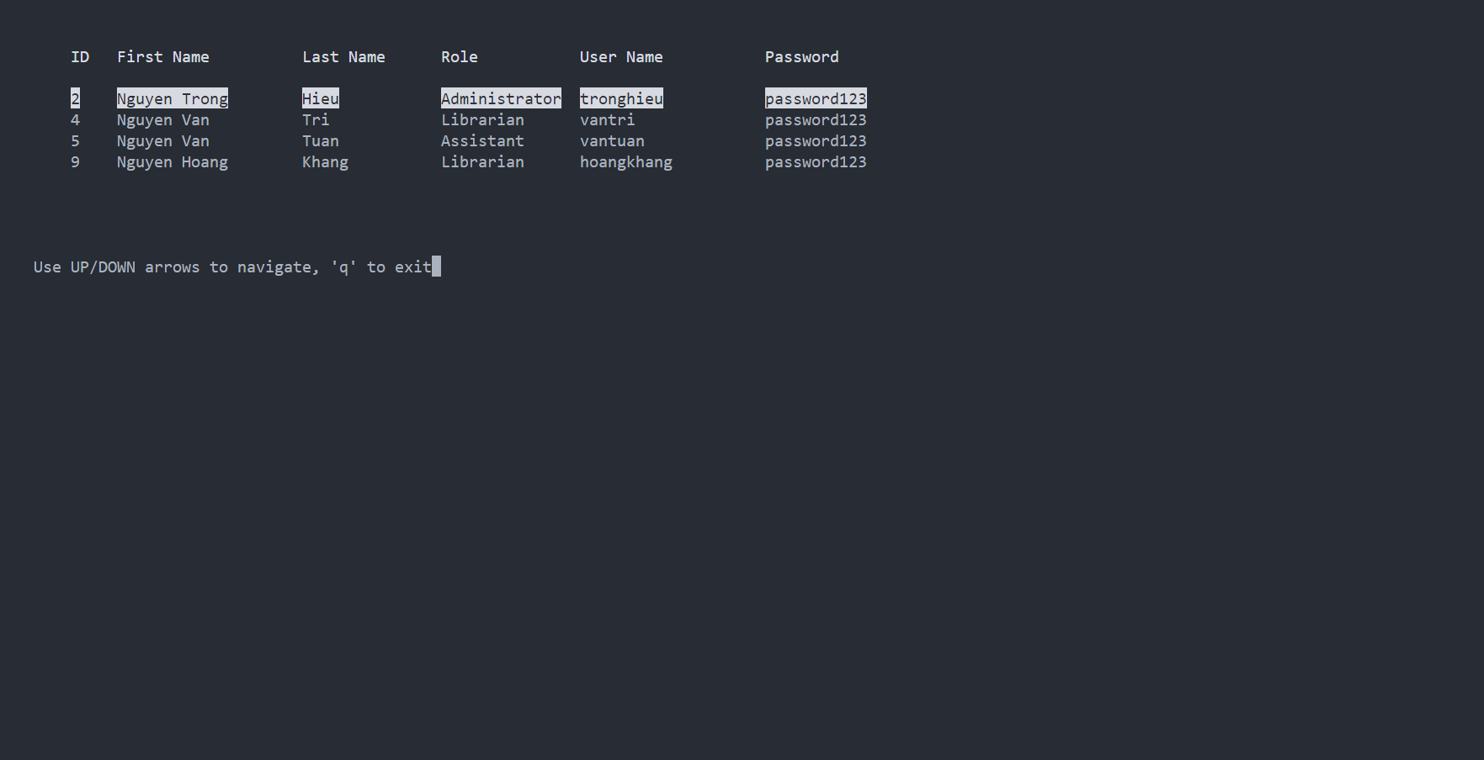
Hình 10: Chức năng Search Account của Admin (2)

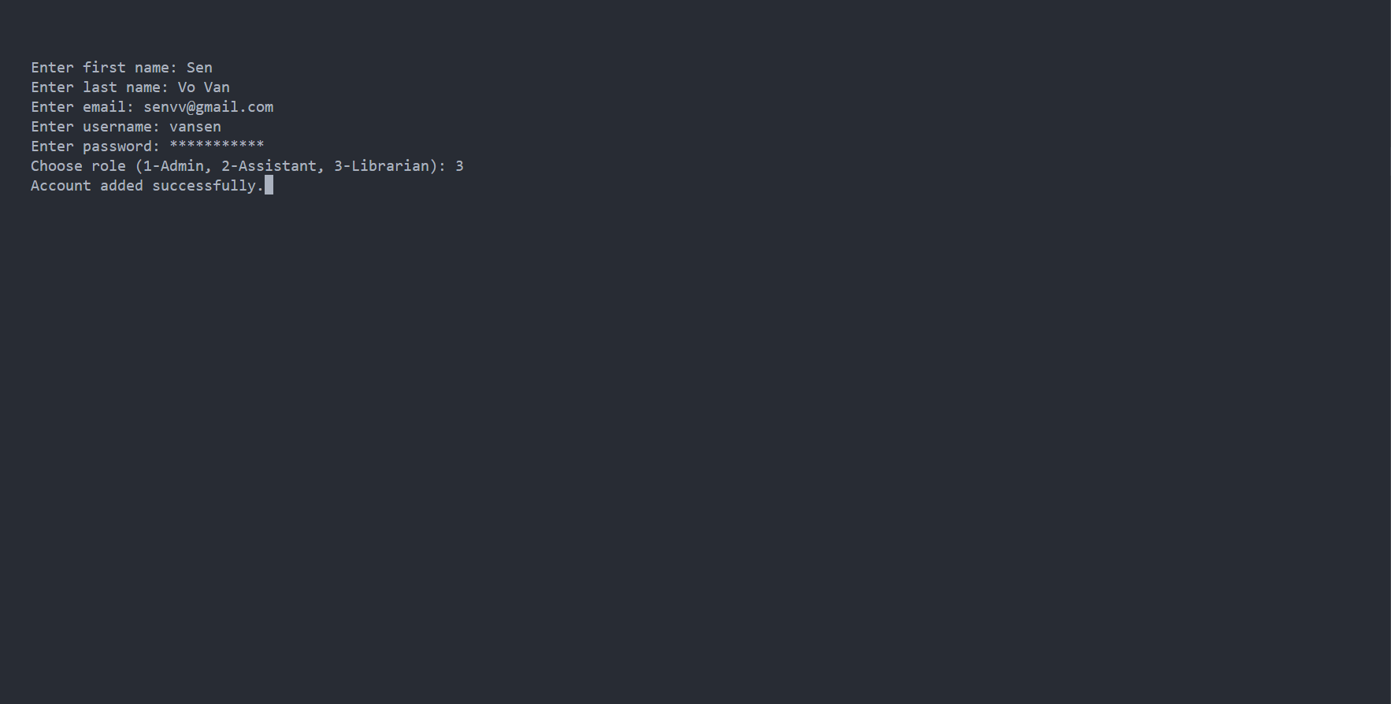
Hình 11: Chức năng Add Account của Admin

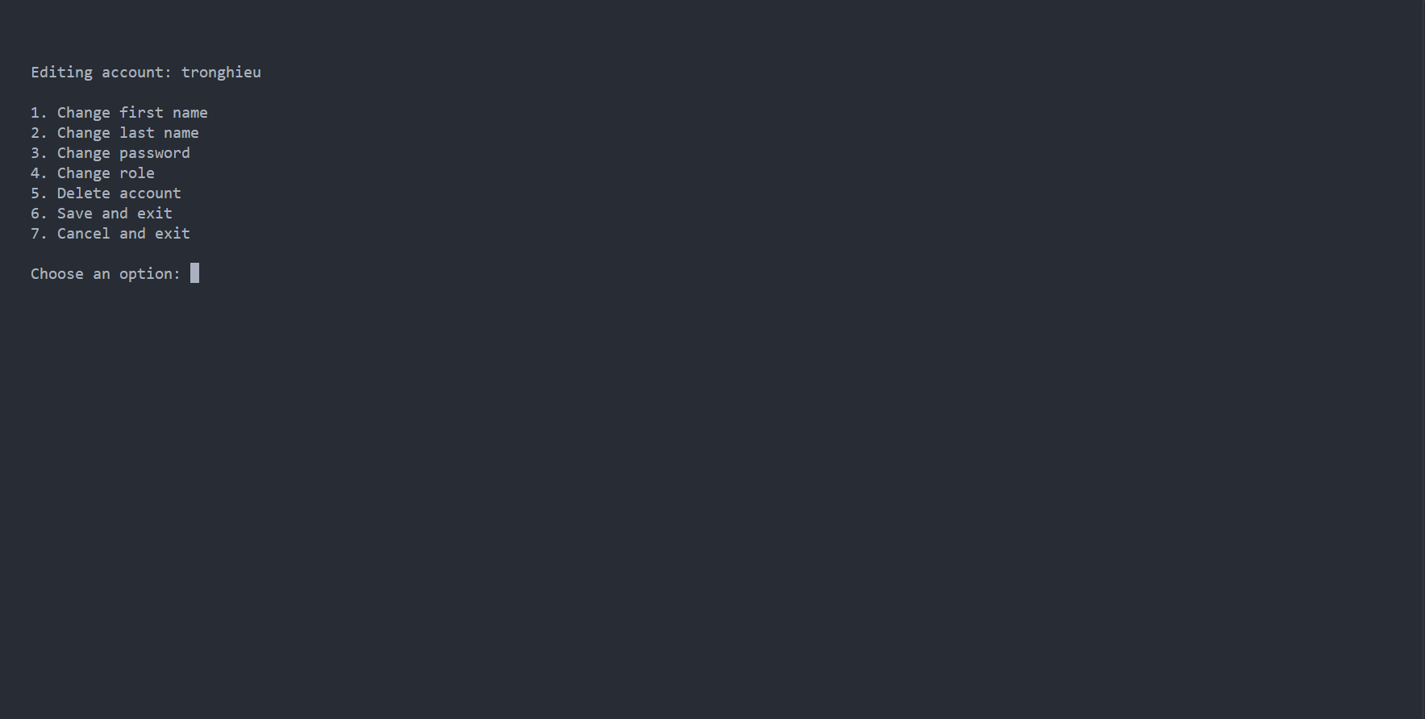
Hình 12: Chức năng Edit Account của Admin

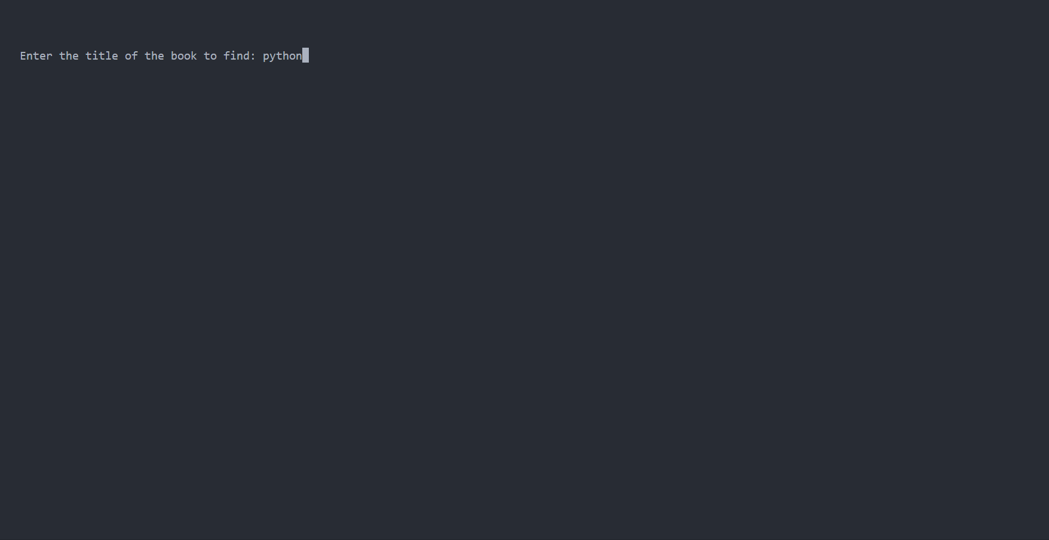
Hình 13: Chức năng Search for a book của Librarian (1)
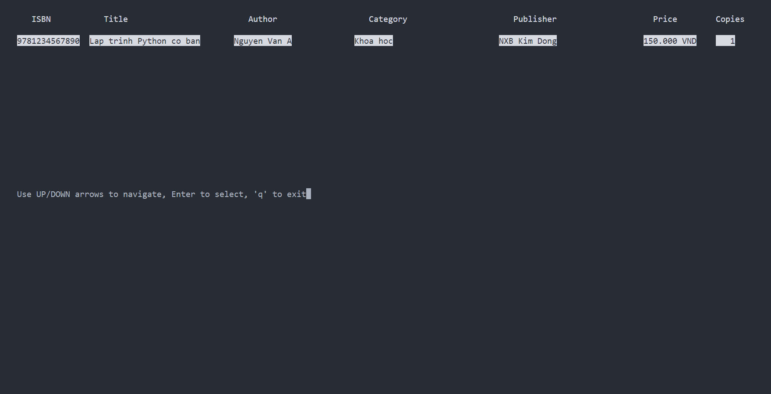
Hình 14: Chức năng Search for a book của Librarian (2)

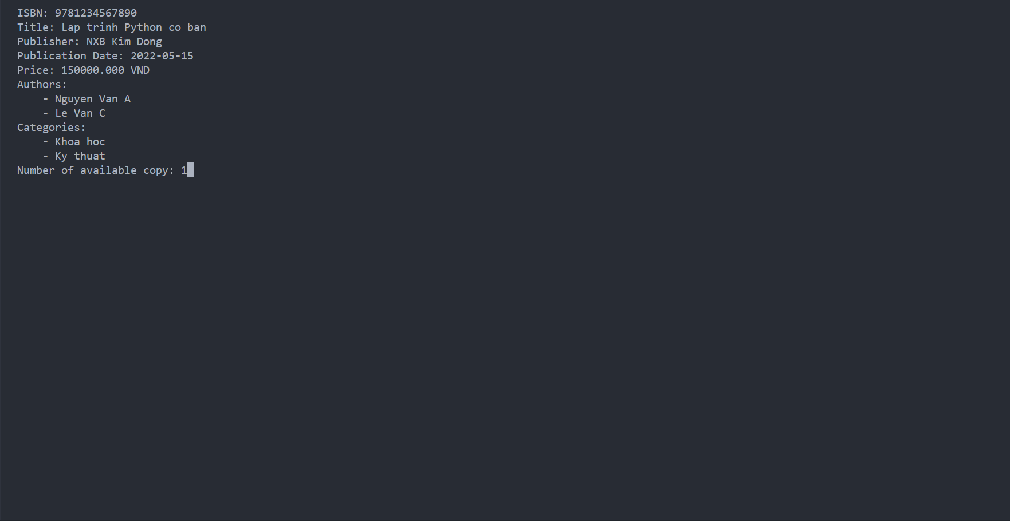
Hình 15: Chức năng Search for a book của Librarian (3)

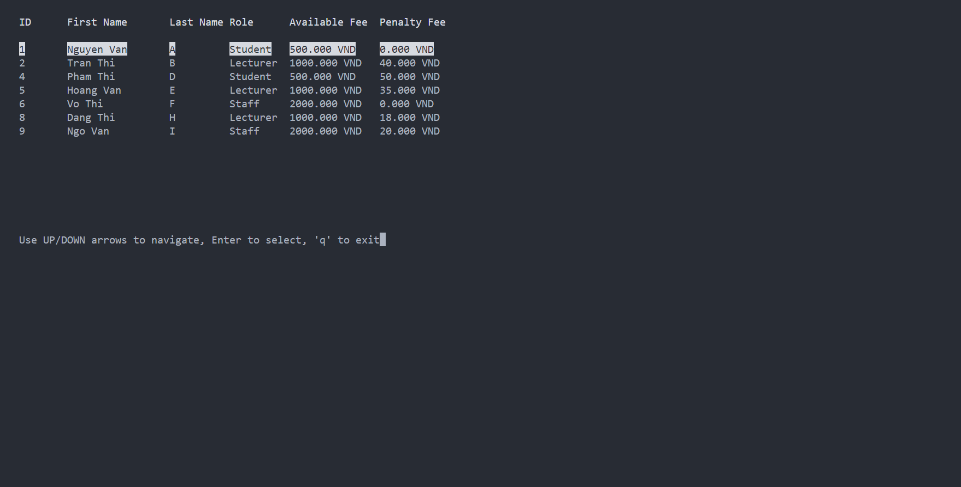
Hình 16: Chức năng List borrowers của Librarian (1)
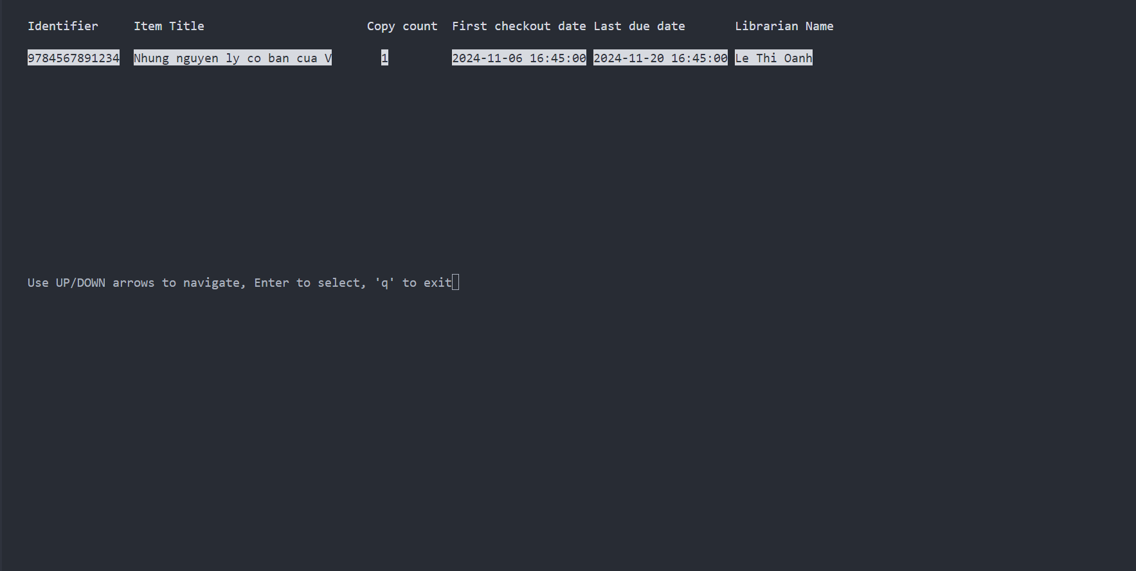
Hình 17: Chức năng List borrowers của Librarian (2)

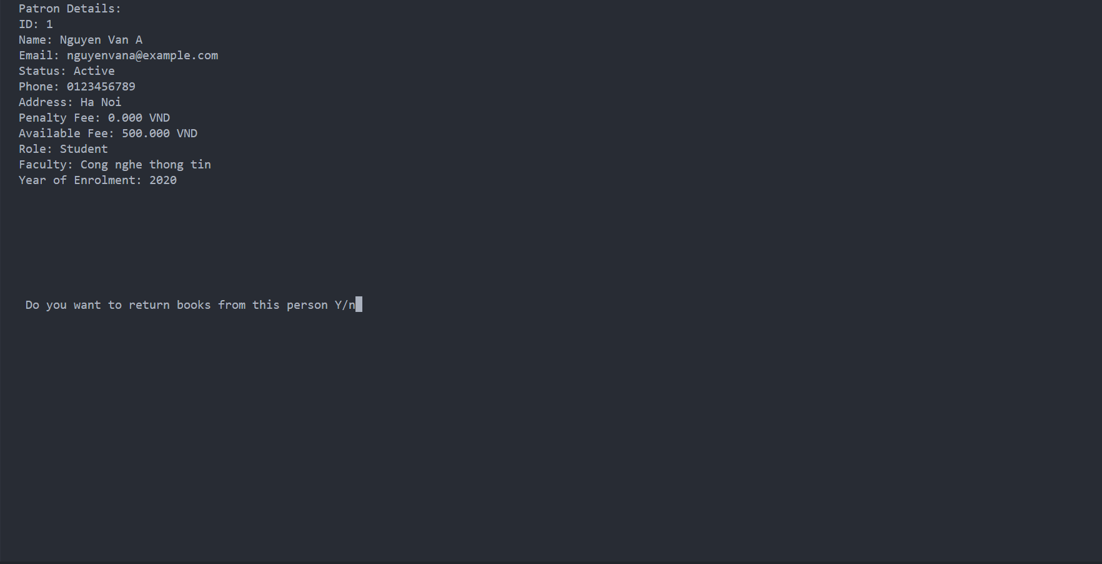
Hình 18: Chức năng Return book của Librarian

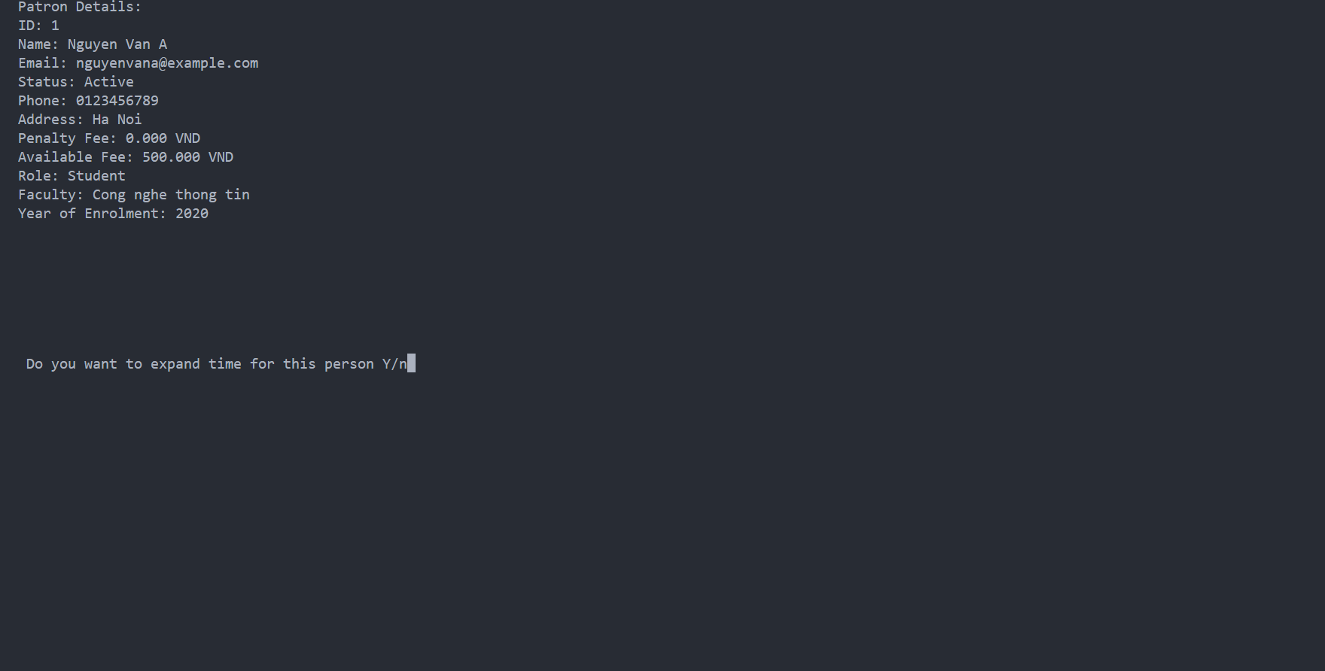
Hình 19: Chức năng Expand borrowing period của Librarian

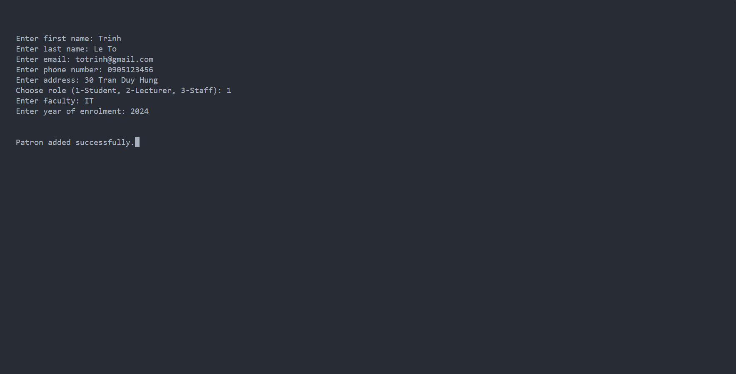
Hình 20: Chức năng Add patron của Librarian

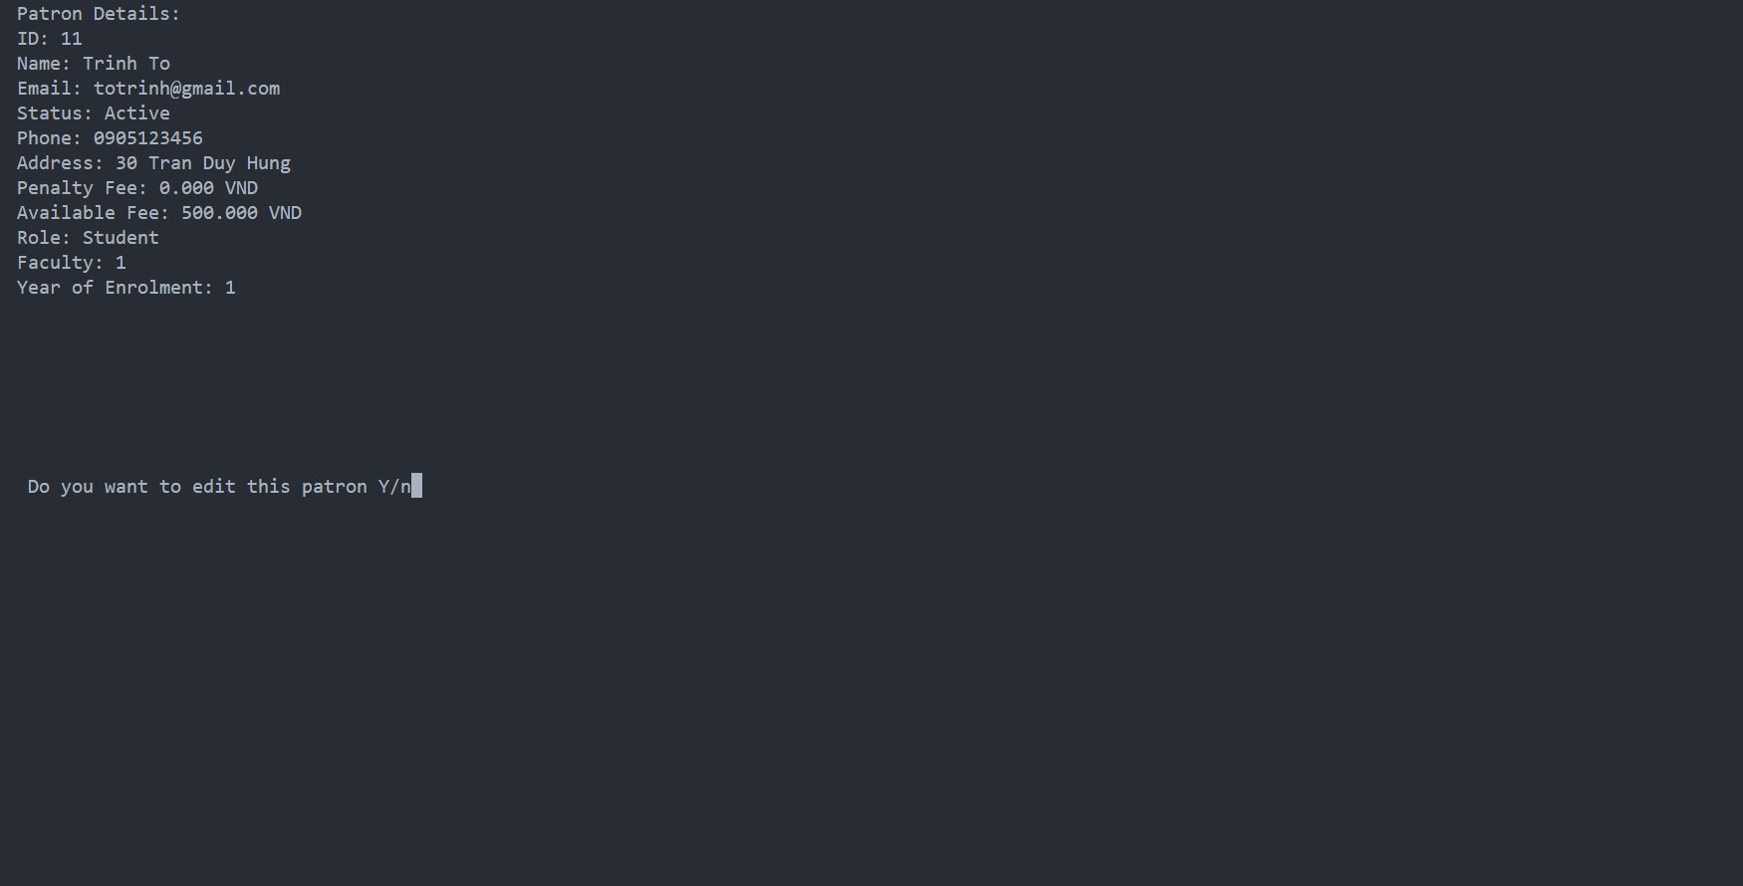
Hình 21: Chức năng Edit patron của Librarian (1)

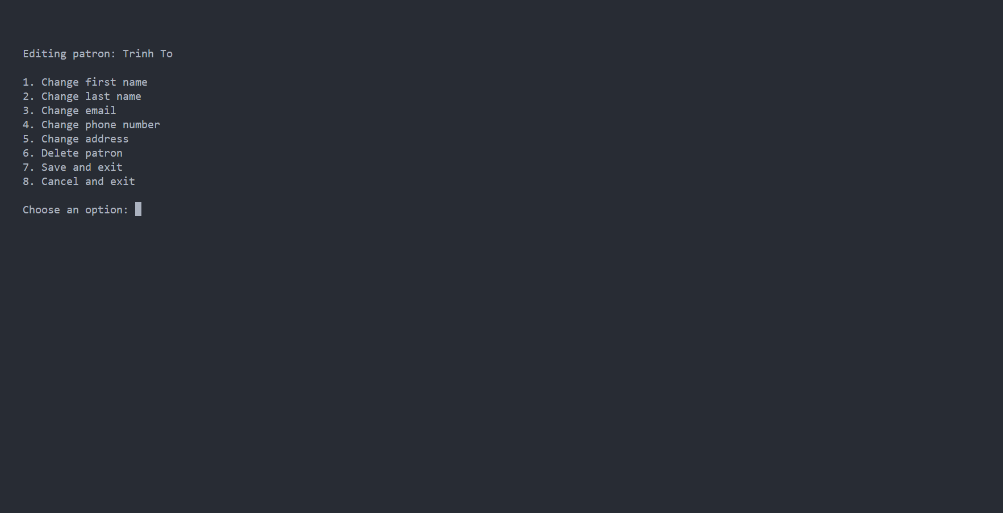
Hình 22: Chức năng Edit patron của Librarian (2)

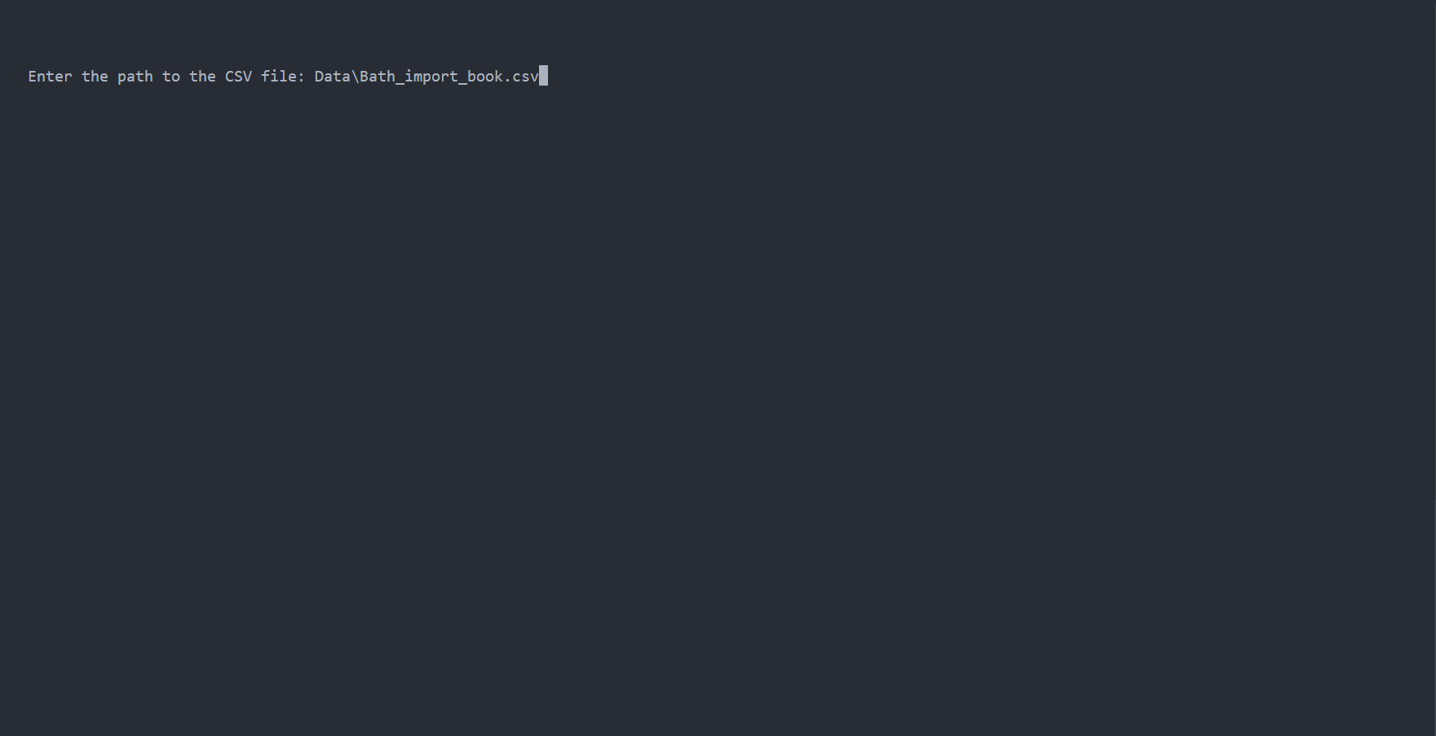
Hình 23: Chức năng Bulk add books của Assistant (1)

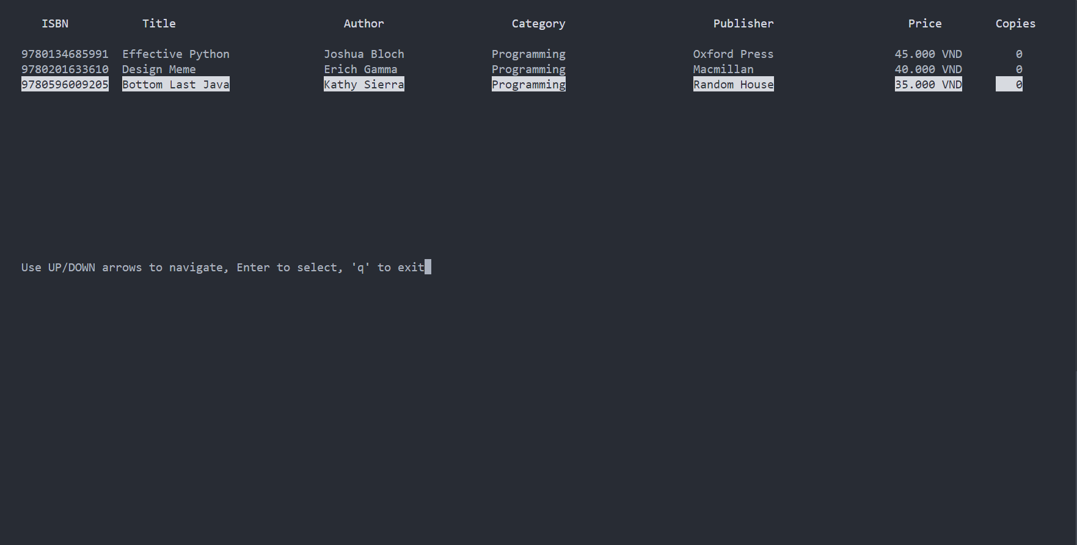
Hình 24: Chức năng Bulk add books của Assistant (2)

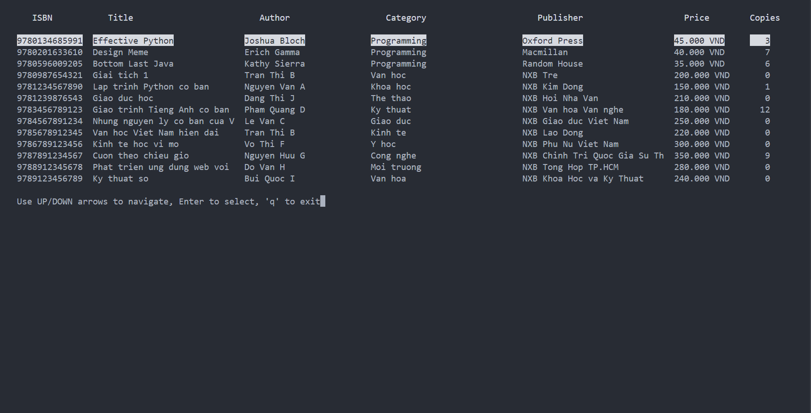
Hình 25: Chức năng List books của Assistant

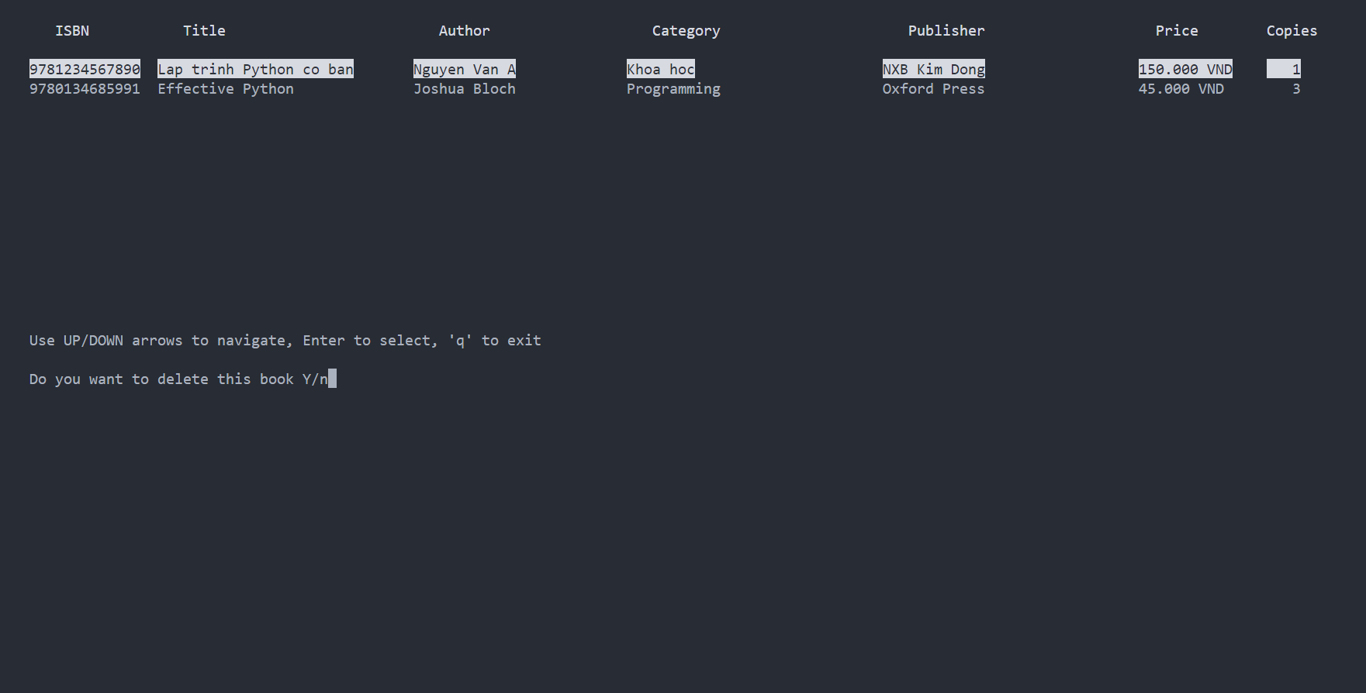
Hình 26: Chức năng Delete a book của Assistant

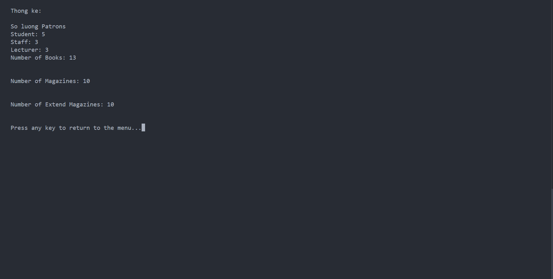
Hình 27: Chức năng Show statistics của Assistant

Nhận xét
Chương trình “Quản lý thư viện” đã đạt được những thành tựu đáng ghi nhận trong quá trình nghiên cứu và phát triển, đặc biệt là việc thiết kế dựa trên nền tảng lập trình hướng đối tượng (OOP) với ngôn ngữ C++. Các chức năng quản lý cơ bản như quản lý sách, độc giả, mượn/trả sách, và thống kê dữ liệu đã được tích hợp tương đối hoàn thiện, đáp ứng được phần lớn các yêu cầu đề ra. Đây là một nền tảng tốt, thể hiện sự nỗ lực và sáng tạo của nhóm thực hiện trong việc áp dụng các kiến thức lý thuyết vào thực tế.
Tuy nhiên, chương trình vẫn còn tồn tại một số hạn chế đáng lưu ý:
- Giao diện chưa thân thiện: Thiết kế giao diện còn khá rối rắm, gây khó khăn cho người dùng trong việc thao tác và sử dụng phần mềm. Điều này có thể làm giảm trải nghiệm của người dùng.
- Tính năng vận hành chưa tối ưu: Chương trình yêu cầu phải chạy liên tục để đảm bảo việc kiểm soát mượn/trả sách, điều này làm giảm tính linh hoạt và tiện lợi trong sử dụng.
- Vấn đề logic và chồng lặp: Mặc dù các lớp và cơ sở dữ liệu được thiết kế đầy đủ, nhưng trong quá trình thực thi vẫn xảy ra tình trạng chồng lặp và thiếu sót, làm giảm hiệu quả của một số tính năng.
- Tính năng chưa khai thác: Một số chức năng quan trọng, như quản lý tạp chí khoa học, chưa được triển khai hoặc phát huy hết tiềm năng, dẫn đến hệ thống còn chưa toàn diện.
Dù còn hạn chế, nhóm đã nhận thức rõ những vấn đề này và có hướng khắc phục trong tương lai. Đây là một bước tiến quan trọng không chỉ giúp cải thiện chất lượng phần mềm mà còn nâng cao kinh nghiệm và kỹ năng lập trình của nhóm. Những đóng góp từ chương trình này là tiền đề tốt để phát triển các dự án phần mềm khác trong tương lai.

KẾT LUẬN VÀ HƯỚNG PHÁT TRIỂN

Kết luận
Qua quá trình nghiên cứu và phát triển, hệ thống “Quản lý thư viện” đã cơ bản hoàn thiện và đáp ứng được các mục tiêu ban đầu đề ra. Phần mềm được thiết kế dựa trên nền tảng lập trình hướng đối tượng (OOP) bằng ngôn ngữ C++, tích hợp các chức năng quản lý cơ bản như: quản lý sách, quản lý độc giả, quản lý mượn/trả sách và thống kê dữ liệu.
Tuy nhiên vẫn còn khá nhiều mặt hạn chế tồn tại do thiếu kiến thức cũng như kinh nghiệm trong lập trình có thế thấy rõ như: giao diện còn rối rắm chưa thân thiện với người dùng; cần phải thường xuyên chạy chương trình hằng ngày để có thể kiểm tra việc mượn trả sách đầy đủ; sâu bên trong chương trình mặt dù các lớp tính năng cùng với cơ sở dữ liệu được thế kế đầy đủ hoàn thiện nhưng ở khâu thực thi các tính năng còn có sự chồng lặp, thiếu sót không đảm bảo logic, một phần tính năng còn chưa được khai thác như quản lý tạp chí khoa học. Những lỗi này đã được nhóm em ghi nhận và góp phần cho việc hỗ phát triển phần mềm này cũng như các dự án khác trong tương lai.
Dự án đã giúp nhóm em tích lũy nhiều kiến thức và kỹ năng quan trọng, từ việc phân tích yêu cầu, thiết kế hệ thống đến việc hiện thực hóa các giải pháp kỹ thuật. Bên cạnh đó, chúng em cũng học được cách phối hợp nhóm và giải quyết các vấn đề phát sinh trong quá trình thực hiện. Mặc dù phần mềm đã đạt được một số kết quả khả quan, nhưng vẫn còn nhiều hạn chế cần khắc phục và hoàn thiện hơn trong tương lai.

Hướng phát triển
Để hệ thống “Quản lý thư viện” có thể ứng dụng rộng rãi và hiệu quả hơn, các hướng phát triển sau đây được đề xuất:
- Tích hợp giao diện đồ họa (GUI): Xây dựng giao diện người dùng thân thiện hơn để phần mềm dễ sử dụng và tiếp cận với nhiều đối tượng người dùng.
- Kết nối cơ sở dữ liệu lớn: Tích hợp các hệ quản trị cơ sở dữ liệu như MySQL hoặc SQLite để quản lý dữ liệu thư viện lớn, đảm bảo tốc độ xử lý nhanh và độ tin cậy cao.
- Hỗ trợ đa nền tảng: Phát triển phần mềm để chạy trên nhiều hệ điều hành (Windows, macOS, Linux) hoặc thậm chí là trên các thiết bị di động (Android, iOS).
- Bổ sung các chức năng nâng cao: Xây dựng các tính năng như tra cứu thông minh bằng từ khóa, quản lý sự kiện thư viện, gửi thông báo qua email hoặc SMS, và tích hợp công nghệ mã vạch/QR Code để quản lý sách và độc giả hiệu quả hơn.
- Ứng dụng trí tuệ nhân tạo (AI): Sử dụng AI để phân tích thói quen đọc sách của độc giả, từ đó đưa ra các gợi ý sách phù hợp hoặc hỗ trợ quản lý tồn kho thông minh.
Những định hướng này không chỉ nâng cao chất lượng phần mềm mà còn mở rộng khả năng ứng dụng trong thực tế, giúp đáp ứng tốt hơn nhu cầu quản lý thư viện trong tương lai.

TÀI LIỆU THAM KHẢO
[1] Bruce E., Thinking in C++, 2nd Ed. Vol 1. Vol.2., 2010.
[2] T.H. Cormen, C.E. Leiserson, R.R. Rivest, Introduction to algorithms, Mit Press 1990.
[3] Nguyễn Thanh Thủy, Lập trình hướng đối tượng với C++ và Bài tập Lập trình hướng đối tượng với C++, NXB KH&KT, 2001.
[4] Lê Thị Mỹ Hạnh, Giáo trình Lập trình hướng đối tượng, Giáo trình lưu hành nội bộ, 2012.
[5] Phan Chí Tùng, Bài giảng Cấu trúc dữ liệu, Lưu hành nội bộ.
[6] Nguyễn Thanh Bình, Phạm Minh Tuấn, Đặng Thiên Bình, Phân tích và thiết kế giải thuật, NXB GD, 2016.

